附件1：
二维码缴费步骤说明
- 用微信或支付宝扫描以下二维码，用什么方式支付就选择用什么软件扫码（微信扫码可显示建行龙支付、微信支付、支付宝支付；用支付宝扫码可显示建行龙支付、支付宝支付）。
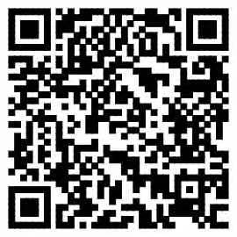
- 扫码后，如下图所示，在以下界面输入手机号、图片验证码、短信验证码、勾选同意，点击登录建融慧学缴费大厅。
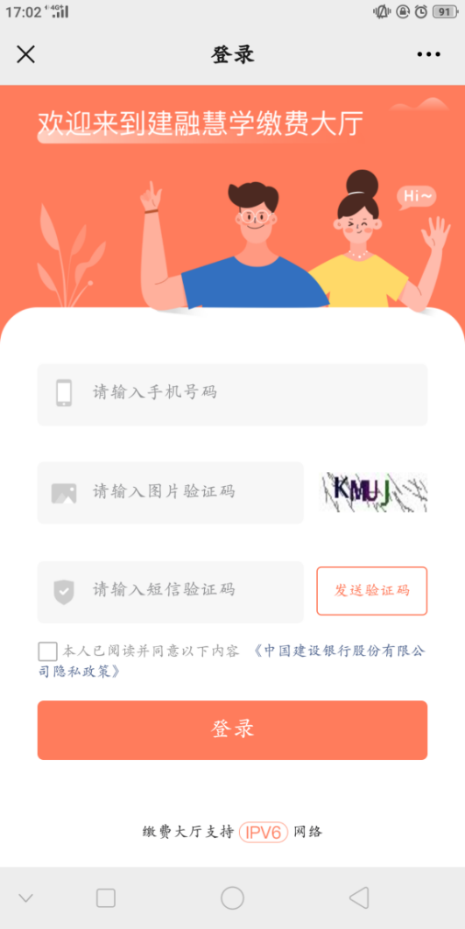
- 登录后，如下图所示，在以下界面填写姓名、证件号（身份证号），点击确定。
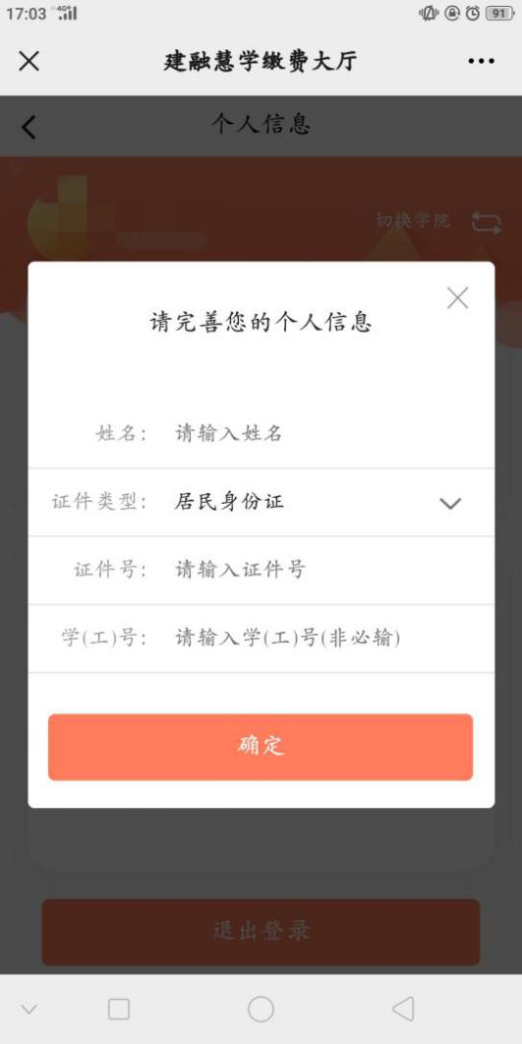

- 在待缴费订单中点击缴费。
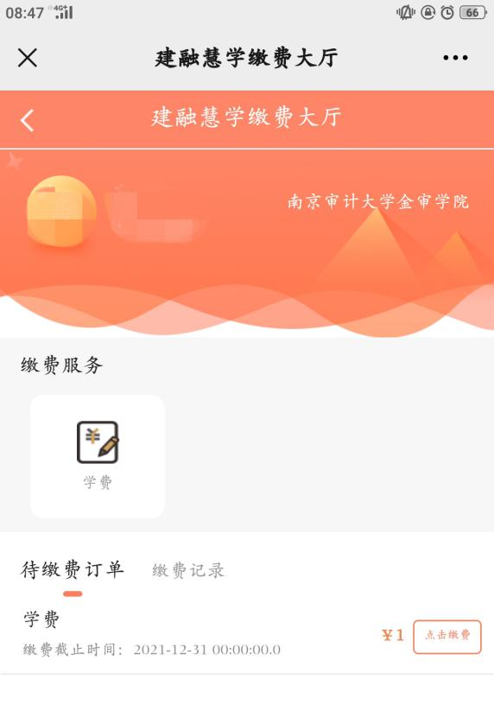

- 页面会显示出待缴费订单，如下图所示，核对姓名、班级、学号等信息无误后页面下滑至最底端，选择支付方式，进行重修费支付。
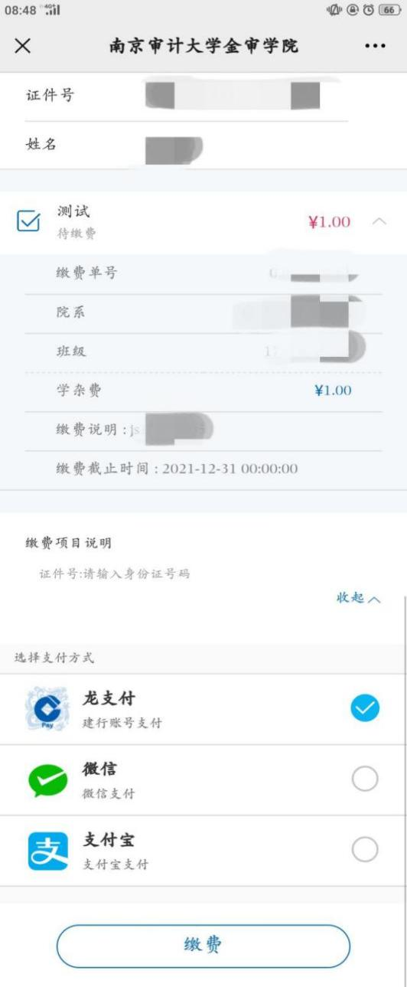
四、在使用微信支付或支付宝支付方式缴纳学杂费时，如提示支付金额超过单笔限额/日交易限额，可能原因是所选择的支付方式中绑定的银行卡有单笔交易限额或日交易限额。解决方法：把银行卡中的学费金额转入微信余额或支付宝余额中，在发起支付后，在付款方式中选择余额进行支付。
五、本次重修课程缴费起至时间为3月22日15:30-3月25日13:30，逾期系统自动关闭，不再接受补缴。

南京审计大学金审学院财务处
2024年3月14日

